研究完成审查申请流程说明

尊敬的项目负责人/研究者/申办者：
您好！临床研究在本中心的试验全部结束后，需向伦理委员会申请研究完成审查。凡主要研究者向伦理委员会发
起研究完成审查申请时，需根据以下要求进行：
一、研究完成审查及伦理档案归档流程图
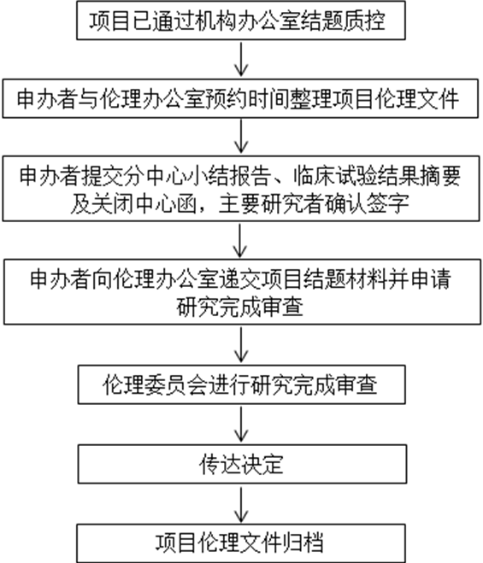 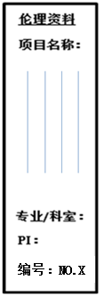（侧签）

伦理归档资料（NO. X）
项目名称
申办者
CRO |  | CRA姓名及联系电话
SMO |  | CRC姓名及联系电话
承担科室 |  | 主要研究者
档案归档日期 |  | 档案到期日期 | （与机构档案到期日期一致）
联系人 |  | 联系方式
（请申办者自备牛皮纸档案盒（厚6cm）用于文件归档，侧签格式如上图。项目基本信息表黏贴在档案盒封面，要求表格长16cm）
二、材料递交要求
（一）电子版材料
1、邮箱发送整套送审文件压缩包，以“研究完成审查+专业名称+项目名称”命名，压缩包中各文件均以中文命
名。需发送的文件目录详见附件1《送审文件清单》。
（二）纸质版材料
1、收到伦理办公室形式审查通过的邮件回复后方可递交纸质版材料。
2、1套完整材料供伦理办公室审查备案。
⑴ 《药物临床试验伦理审查申请及受理表》/《医疗器械临床试验伦理审查申请及受理表》/《临床科研项目伦理审查申请及受理表》，主要研究者签字。其中《伦理审查申请受理通知函》单独页面打印，其余内容反正面打印。
⑵ 供伦理备案的研究完成审查文件简易装订或胶装均可（如文件较薄，请不要使用黑色文件夹装订），首页为文件目录并以“XXX项目研究完成审查文件”命名，每份文件之间用带编号的索引纸间隔并标注清楚。
⑶ 申办者/有相关授权的CRO公司盖章：包括每项文件的首页章及整套文件的骑缝章。
3、如研究完成审查方式为会议审查，需准备16套简版材料（附件1中的2-5项）供专家会上审阅用。使用A4纸打印
装订，每项文件之间使用带编号的索引纸或便签间隔并标注清楚。简版材料可为盖章件的复印件。
（三）材料递交时间
1、研究完成审查方式为快速审查：在伦理办公室接待时间均可递交。
2、研究完成审查方式为会议审查：请查看“伦理初始审查申请流程说明”—“伦理审查会议召开日期及材料递交
截止日期”。
三、伦理审查会议召开日期及会审文件递交截止日期
请查看“伦理初始审查申请流程说明”—“伦理审查会议召开日期及会审纸质文件接收截止日期”。
四、伦理办公室接待时间
每周一至周四（上午8:00-11:00）。伦理会议召开所在周不接待，例如2023.11.14召开伦理会，则11.13-11.17不接待及无法接听电话，任何项目事宜以邮件形式沟通。安全性报告及重大PD不受接待时间要求的限制。
五、研究者参会通知及注意事项（仅适用于研究完成审查方式为会议审查的项目）
1、伦理办公室将于伦理审查会议前一天通知研究者到会汇报时间。汇报者必须为项目主要研究者或本院在职的项目研究者，研究生不可进行汇报，若研究者未到会，项目将顺延至下一次会议审查。
2、汇报形式为PPT汇报，汇报时间约5分钟（重点汇报研究开展情况及研究中是否存在影响受试者权益的问题、处理情况、受试者保护措施等），委员提问约5-10分钟。
3、参会时请研究者自备项目纸质材料，材料内容建议与递交伦理办公室的简版材料保持一致，便于现场回答及记录。
五、审查意见的传达
1、会议审查意见：伦理审查会议召开之日（第0个工作日）起7个工作日内传达电子会议审查意见。
2、快速审查意见：伦理办公室受理纸质材料之日（第0个工作日）起5个工作日内传达快速审查意见。
3、纸质版意见领取时间：伦理办公室将在本中心“伦理工作交流群”中通知。
附件1
送审文件清单—研究完成审查
- 药物/医疗器械临床试验项目伦理审查申请与受理表（主要研究者签字）；
- 机构质控报告最终通过版复印件（机构签字）；
- 关中心通知函（主要研究者签字，申办者盖章）；
- 研究完成报告（详见附件2，主要研究者签字，申办者盖章）；
- 临床试验结果摘要（申办者盖章）。
- 电子版汇款凭证；
- PPT（仅会审准备，研究者汇报时间为5分钟，无固定模板）；
- 伦理审查意见函模板（“审查文件”一栏使用阿拉伯数字分行罗列各项文件名称及其版本号和版本
日期，不要使用表格等特殊格式，不要修改意见函格式，备案项目无需准备）；
- 其他。

附件2
研究完成报告
项目名称
项目来源/申办者
方案版本号 |  | 方案版本日期
知情同意书版本号 |  | 知情同意书版本日期
承担科室 |  | 主要研究者

一、研究方案修改情况总结（本中心）
版本号 | 版本日期 | 伦理委员会同意/批准日期

二、知情同意书修改情况总结（本中心）
版本号 | 版本日期 | 伦理委员会同意/批准日期

三、研究信息（本中心）
初始审查通过日期 |  |  | 同意函/批件号
第一例受试者入组日期 |  |  | 最后一例受试者访视结束日期
1 | 合同研究总例数 |  |  | 例
2 | 入组例数 |  |  | 例
3 | 完成观察例数 |  |  | 例
4 | 脱落及剔除例数 |  |  | 例
5 | 提前退出例数 |  |  | 例

四、安全性信息（本中心）
偏离方案例数 | 例
已报告的偏离方案例数 | 例
SUSAR发生例数（仅注册类药物临床试验项目填写） | 例
已报告的SUSAR例数（仅注册类药物临床试验项目填写） | 例
严重不良事件发生例数 | 例
已报告的严重不良事件例数 | 例
研究执行的方案与知情同意书是否为伦理委员会同意/批准的版本 | □是 □否
本中心是否存在与研究干预相关的、非预期的严重不良事件 | □是 □否
本中心与研究干预相关的、非预期的严重不良事件是否影响研究的风险与受益 | □是 □否 □不适用
严重不良事件或方案规定必须报告的重要医学事件已及时报告 | □是 □否 □不适用
研究风险是否超过预期 | □是 □否
研究中是否存在影响受试者权益的问题 □是 □否

请说明：

是否有必要采取进一步保护受试者的措施 □是 □否
研究结束前是否已全部解决影响受试者安全、权益及健康的问题 | □是 □否 □不适用

如果研究相关损害的受试者尚未康复，医疗费用和补偿存在纠纷，请简述后续安排

主要研究者签字 |  | 日期 |  | 申办者盖章

